关于冯广枝工业厂房用地变更规划条件公示的通告

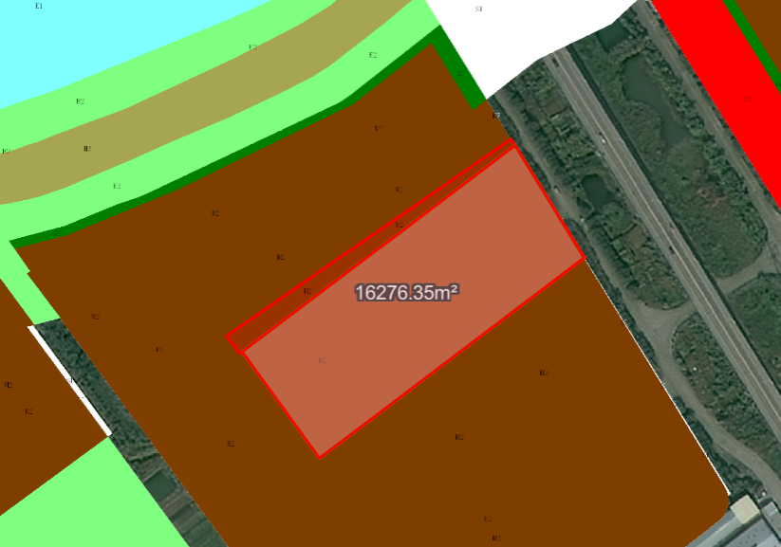
地块区位图
建设单位冯广枝工业厂房向我局申请变更名下用地的规划条件。我局已受理其申请，按照城乡规划相关法律、法规的有关规定，现对申请变更规划条件事项进行公示，公示如下：
一、申请变更规划条件事项用地的基本情况
不动产权证号：粤（2024）中山市不动产权第0487131号，权利人：冯广枝，坐落：中山市三角镇桥西路3号，土地使用权取得方式：出让，用途：工业，面积：16276.40平方米。该用地在《中山市三角镇工业用地规划条件论证报告》中确定的规划用地性质为二类工业用地，地块编码：D-1-09-10。
二、原出让合同建设指标
用地性质：工业用地
容积率：1-3.5，建筑密度:35-60％，绿地率：10-15％，建筑限高生产性建筑高度≤50米，特殊工艺除外；配套设施建筑高度≤100米。
三、控制性详细规划建设指标
用地性质：二类工业用地
容积率：1.0-3.5绿地率：10%-15%、建筑密度：35%-60%、建筑限高：50米。
四、变更后规划条件建设指标
用地性质：二类工业用地。
容积率：1.0-3.5绿地率：10%-15%、建筑密度：35%-60%、建筑限高：50米。
根据《中华人民共和国城乡规划法》相关规定，现就该事项予以公示，公示时间为自本公示发布日期起十日。在公示期内如对上述调整事项有意见或建议，请使用真实姓名及联系方式，以书面形式反馈到以下地址：中山市黄圃镇兴圃大道139号中山市自然资源局第三分局三楼302室，逾期视为无异议。
联系人:杨先生 联系电话：23226980

中山市自然资源局
2024年6月28日

